Trường: Tiểu học và THCS UNIGO | Ngày soạn: 10/10/2026
GV: Đậu Đình Nguyên | Ngày dạy: 13/10/2026
Tổ: Tổ chuyên môn Tiểu học | Lớp: 5C1

KẾ HOẠCH DẠY HỌC MÔN ROBOTICS
CHỦ ĐIỂM: BỘ THIẾT BỊ: OLLO EXCEL 1
BÀI 8. ROBOT NHẬN BIẾT VẬT THỂ BẰNG CÁCH NÀO? (Tiết: 10 theo PPCT)

I. YÊU CẦU CẦN ĐẠT:
- Sau bài học này em sẽ:
- Nêu được nguyên lý hoạt động của cảm biến hồng ngoại.
- Nêu được vị trí của cảm biến hồng ngoại trên bộ điều khiển RB88.
1. Năng lực:
1.1. Năng lực đặc thù (Robotics):
- NL3 (Thiết kế kĩ thuật): Lắp ráp, phối hợp các cơ cấu truyền động và sáng tạo cải tiến mô hình robot Bài 8. Robot nhận biết vật thể bằng cách nào? thực hiện nhiệm vụ đặt ra. (Đạt được thông qua Hoạt động 3, Hoạt động 4)
- NL2 (Sử dụng công nghệ): Sử dụng thành thạo các module, khớp nối và linh kiện bộ kit OLLO Excel 1 theo đúng tiêu chuẩn an toàn. (Đạt được thông qua Hoạt động 2, Hoạt động 3)
1.2. Năng lực số (Thông tư 02/2025 – CV 3456):
- Miền III. Sáng tạo nội dung số – Thành tố 3.2. Sáng tạo sản phẩm số – Bậc 2: Lắp ráp và lập trình mô hình robot hoàn chỉnh theo mục tiêu bài học. (Đạt được thông qua Hoạt động 3)
- Miền IV. An toàn – Thành tố 4.3. Bảo vệ sức khỏe và an toàn – Bậc 2: Tuân thủ quy tắc an toàn khi sử dụng linh kiện điện tử và bộ pin nguồn. (Đạt được thông qua Hoạt động 1, Hoạt động 3)
1.3. Năng lực chung:
- Tự chủ và tự học: Tự giác hoàn thành phần việc được phân công trong nhóm thực hành chế tạo robot. (Đạt được thông qua Hoạt động 2, Hoạt động 3)
- Giao tiếp và hợp tác: Tích cực trao đổi, phối hợp nhịp nhàng với bạn học khi lắp ghép các bộ phận robot. (Đạt được thông qua Hoạt động 3)
2. Phẩm chất:
- Chăm chỉ: Kiên trì, tỉ mỉ trong từng bước lắp ghép và sửa chữa mô hình robot. (Đạt được thông qua Hoạt động 2, Hoạt động 3)
- Trách nhiệm: Giữ gìn vệ sinh chung, bảo quản và sắp xếp gọn gàng bộ linh kiện Robotics sau buổi học. (Đạt được thông qua Hoạt động 3, Hoạt động 4)
II. ĐỒ DÙNG DẠY HỌC:
1. Giáo viên:
- Bộ Kit Robotics OLLO Excel 1, máy tính giáo viên, máy chiếu bài giảng trực quan.
- Phiếu học tập thực hành và mô hình robot mẫu cho bài Bài 8. Robot nhận biết vật thể bằng cách nào?.
2. Học sinh:
- Bộ Kit Robotics OLLO Excel 1 theo nhóm, tài liệu hướng dẫn học tập.
III. CÁC HOẠT ĐỘNG DẠY HỌC CHỦ YẾU:
1. Hoạt động 1. Khởi động (5-7 phút)
a) Mục tiêu: Tạo hứng thú và kết nối vào bài học Bài 8. Robot nhận biết vật thể bằng cách nào?.
b) Nội dung: Quan sát hình ảnh/video thực tế và thảo luận.
c) Sản phẩm: Câu trả lời của HS về chủ đề bài học.
d) Tổ chức thực hiện:
HOẠT ĐỘNG CỦA GV – HS | KẾT QUẢ CẦN ĐẠT
+ GV thông báo cho học sinh kiến thức về tia hồng ngoại, cảm biến hồng ngoại.  + HS lắng nghe và ghi nhớ.  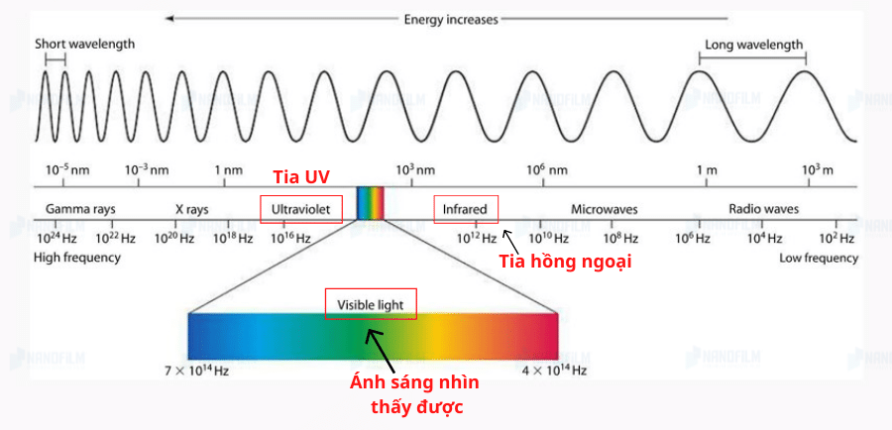  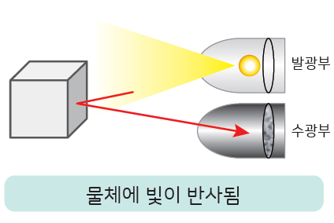 | Phần trình bày trong vở của HS.  + Tia hồng ngoại: Là những bức xạ không nhìn thấy được, có bước sóng lớn hơn bước sóng của ánh sáng đỏ trong vùng ánh sáng nhìn thấy.  + Cảm biến hồng ngoại sử dụng ánh sáng hồng ngoại không nhìn thấy được. Cảm biến hồng ngoại sử dụng hai mắt: phát và nhận. Tia hồng ngoại được phát ra từ mắt trắng chiếu vào các vật, sau khi bị phản xạ ngược lại thì được mắt đen nhận.  + Các vật thể có màu sáng có phản xạ hồng ngoại tốt hơn các vật thể màu tối: Khi mắt trắng phát ra tia hồng ngoại gặp vật cản màu sáng, do đặc tính màu sáng không hấp thụ ánh sáng hoặc hấp thụ rất ít nên phần lớn ánh sáng sẽ được phản xạ ngược lại và được mắt đen tiếp nhận. Còn nếu tia sáng phát ra gặp vật cản màu tối, màu đen, phần lớn ánh sáng sẽ bị vật hấp thụ nên sẽ còn rất ít ánh sáng bị phẩn xạ ngược trở về.

2. Hoạt động 2. Khám phá (12-15 phút)
a) Mục tiêu: Tìm hiểu cấu tạo và danh mục linh kiện cần dùng cho Bài 8. Robot nhận biết vật thể bằng cách nào?.
b) Nội dung: Tìm hiểu các chi tiết khung, chốt nối, động cơ và bánh xe.
c) Sản phẩm: Khay linh kiện đầy đủ, sắp xếp ngăn nắp theo hướng dẫn.
d) Tổ chức thực hiện:
HOẠT ĐỘNG CỦA GV – HS | KẾT QUẢ CẦN ĐẠT
+ GV phát động cơ và cho HS tìm vị trí các cảm biến hồng ngoại.  + HS thảo luận và trả lời câu hỏi. | Câu trả lời của học sinh  + Trên động cơ RB88 có 6 cảm biến hồng ngoại phân bố trên hai mặt của động cơ.

3. Hoạt động 3. Luyện tập – Thực hành (12-15 phút)
a) Mục tiêu: Lắp ráp và vận hành mô hình Bài 8. Robot nhận biết vật thể bằng cách nào? theo đúng quy trình.
b) Nội dung: Tiến hành lắp ghép mô hình robot theo các bước hướng dẫn.
c) Sản phẩm: Mô hình robot Bài 8. Robot nhận biết vật thể bằng cách nào? hoàn thiện, hoạt động đúng yêu cầu.
d) Tổ chức thực hiện:
HOẠT ĐỘNG CỦA GV – HS | KẾT QUẢ CẦN ĐẠT
+ GV yêu cầu HS mở hộp, lựa chọn các mảnh ghép và lắp ghép theo hướng dẫn trong sách. Lưu ý cách sử dụng chốt trong suốt.  + HS tiến hành lắp ráp robot Quái thú ăn thịt.  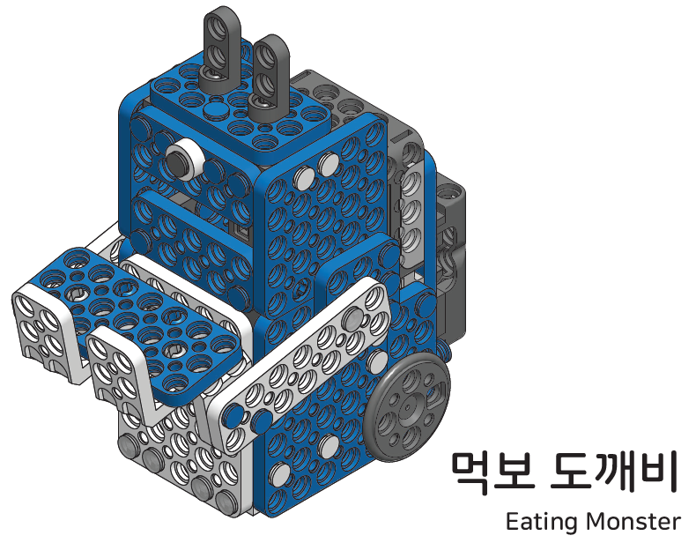 | Sản phẩm robot của HS.

4. Hoạt động 4. Vận dụng – Sáng tạo (5-8 phút)
a) Mục tiêu: Rút ra bài học thực tiễn, sáng tạo mở rộng và thu dọn đồ dùng.
b) Nội dung: Chia sẻ cảm nhận, nêu ý tưởng cải tiến và dọn dẹp vệ sinh.
c) Sản phẩm: Ý tưởng sáng tạo mới và bộ Kit được thu dọn gọn gàng.
d) Tổ chức thực hiện:
HOẠT ĐỘNG CỦA GV – HS | KẾT QUẢ CẦN ĐẠT
+ GV hướng dẫn HS lắp ráp sáng tạo thêm cho robot.  + HS tiến hành lắp ráp, sáng tạo dựa trên những gợi ý của GV và những mảnh ghép còn trong hộp.  5. Tự học (Let’s move)  - Mục tiêu: Vận hành được robot đã lắp.  - Nội dung: HS vận hành robot vừa lắp, chơi với robot.  + GV tổ chức cho HS chơi với robot sau khi lắp xong.  + HS tự chơi với robot.  6. Tự kiểm tra (Let’s check)  - Mục tiêu: HS tháo được chốt, sắp xếp ngăn nắp các mảnh ghép vào trong hộp.  - Nội dung: HS tháo chốt, sắp xếp các mảnh ghép.  + GV cho HS tháo chốt.  + HS tiến hành tháo robot, sắp xếp ngăn nắp các mảnh ghép vào trong hộp, dọn dẹp bàn ghế quanh vị trí ngồi. | Sản phẩm robot sáng tạo của HS.

RÚT KINH NGHIỆM SAU BÀI DẠY:
...........................................................................................................................
...........................................................................................................................

DUYỆT CỦA BGH | DUYỆT CỦA TỔ CM | NGƯỜI SOẠN
(Ký, ghi rõ họ tên) | (Ký, ghi rõ họ tên) | (Ký, ghi rõ họ tên)
 |  | Đậu Đình Nguyên

